Bonjour,
J'ai essayé de lancer des simulation pour trois différents cas : rho=0, phiPHASE=0; rho≠0, phiPHASE=0; rho≠0, phiPHASE≠0;

J'ai essayé des différentes simulations avec phiPHASE différent:
CAS 1:
Quand on a nbVilles (nombre de villes dans la métapopulation):
Si phiPHASE = seq(0,phiMAX,length=nbVilles), c'est à dire que on divise l'intervalle [0,phiMAX] en nbVilles échantillons, la phase de ville i = i*phiMAX/nbVilles.

CAS 2 :
Si phiPHASE = c(0,0,0,..,phiMAX,phiMAX,...), c'est à dire que on divise l'intervalle [0,phiMAX], la première moitié de l'ensemble de villes est égale à 0; la dernière moitié est égale à phiMAX.

Je trouve que :
1) Quand rho=0, et phiPHASE = 0, les taux de l'extinction locale est toujours égals à 0. Parce que, ici, on appelle “l'extinction locale” d'une ville k à l'instant t, quand à cet instant t, E_k=I_k=0. Avec rho=0, c'est à dire qu'il n'y a aucune connextion entre des villes dans la métapopulations, alors il 'y a pas de recolonization de maladie entre les villes. Alors, quand la ville k trouve la première extinction locale, c'est le moment cette vill k trouve l'extinction globale.
2) Pour le cas I, le taux d'extinciton locale de métapopulation diminue quand la taille de métapopulation augmente.
De plus, on trouve que la phase de chaque ville est régulièrement distribué dans l'intervalle [0,phiMAX], les dynamics de villes sont fluctuants très proche deux-à-deux.
Alors, les résultats obtenus quand phiMAX=0 et phiMAX=pi, il sont très proche.

3) Pour le cas II, le taux d'extinciton locale de métapopulation diminue quand la taille de métapopulation augmente.
De plus, on divise le métapopulation en deux pôles, une première moitié de métapopulation est dans le pôle de phiMAX=0, une autre est dans le pôle de phiMAX=pi.
Dans les résultats obtenus, on peux voir clairement la distance entre deux lignes de phiMAX=0 et phiMAX=pi.

Basé sur les résultats obtenus, on trouve que la hypothèse “le taux d'extinciton locale diminue quand la taille de métapopulation augmente; le taux d'extinciton locale du cas ( rho≠0, phiPHASE=0) est plus grand que du cas ( rho≠0, phiPHASE≠0)” est vraie.

Est-ce que vous êtes d'accord avec moi?

Bien cordialement,
CamGiang

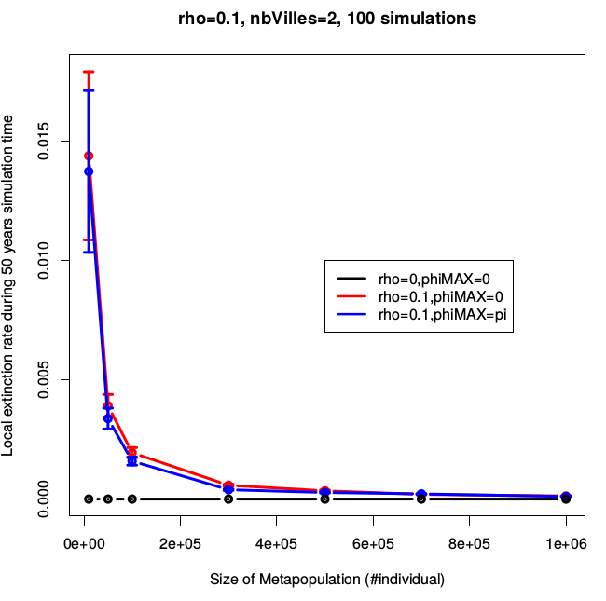
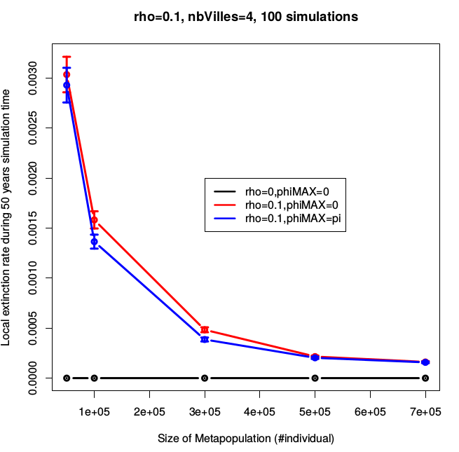 | 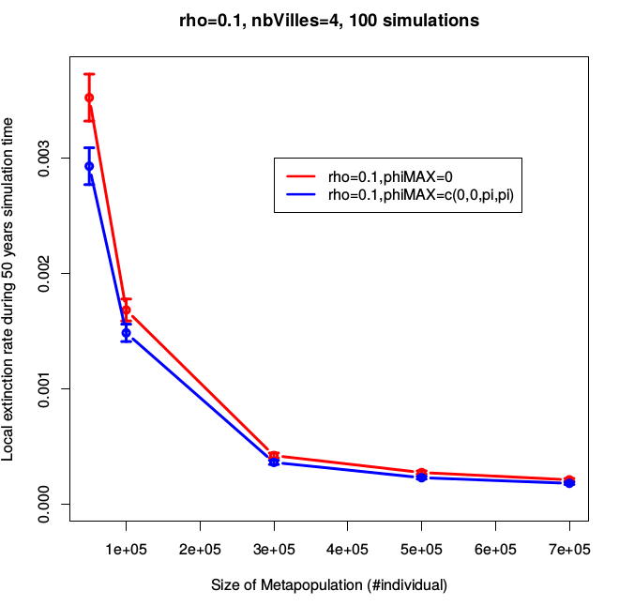
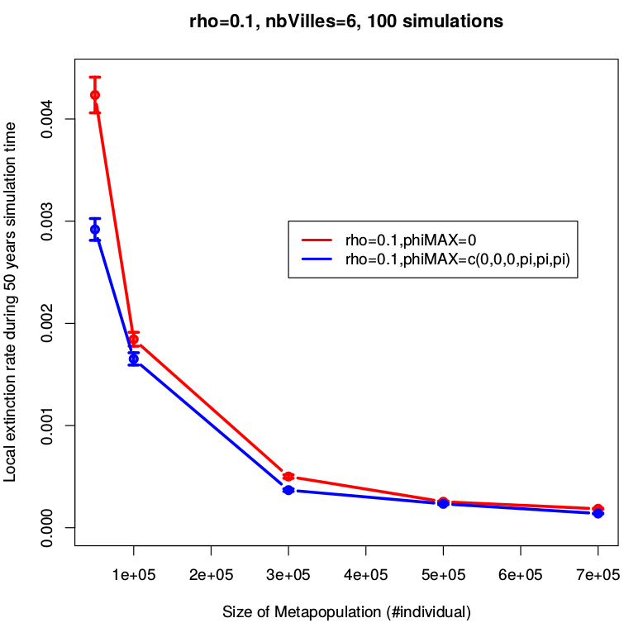
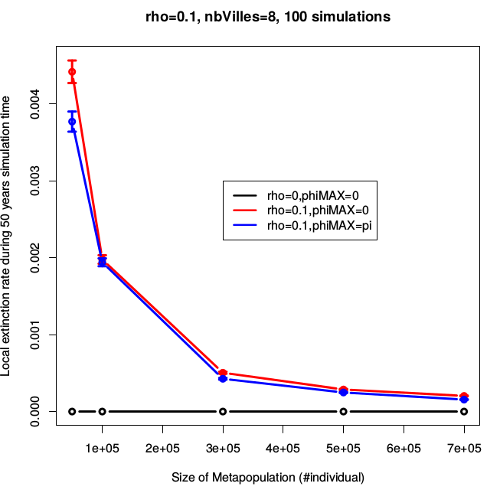 | 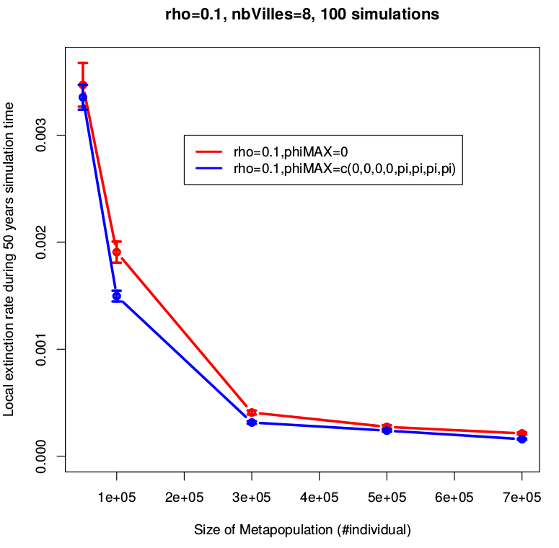
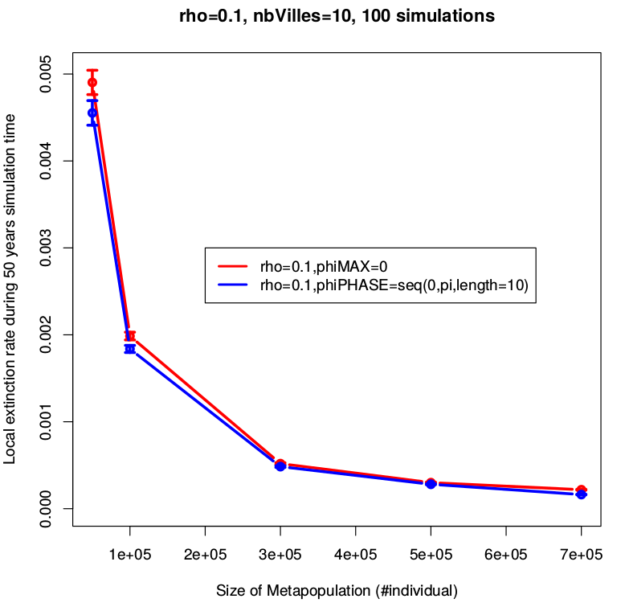 | 